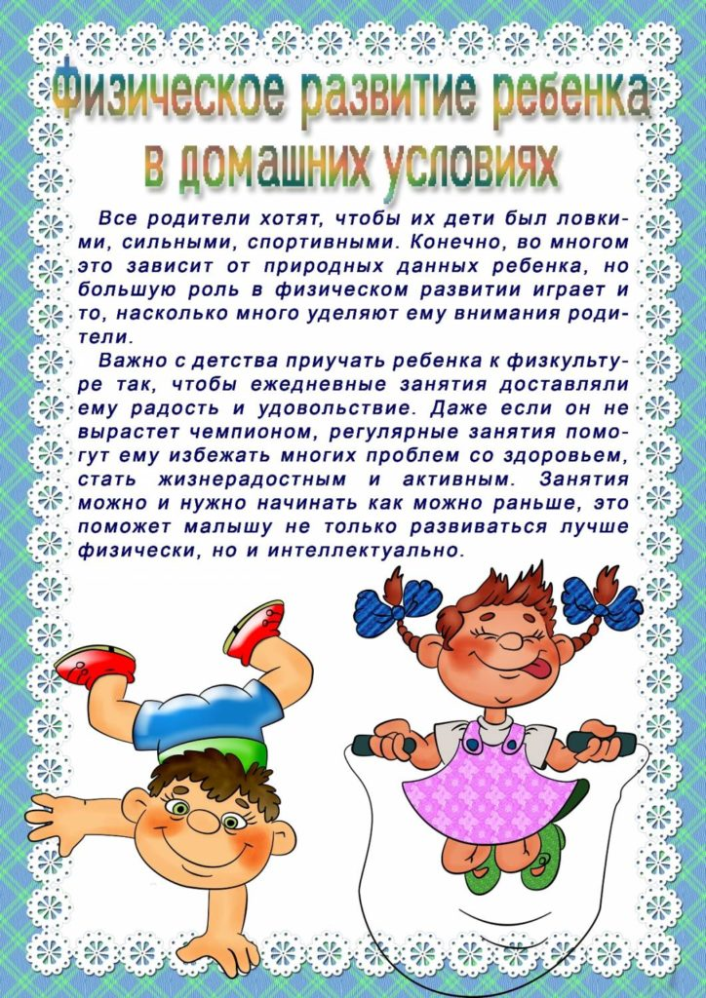

Рекомендации для родителей: «Родителям о физическом воспитании детей дошкольного возраста»
Совет 1: Поддерживайте интерес ребенка к занятиям физической культурой, ни в коем случае не выказывайте свое пренебрежение к физическому воспитанию и развитию. Пример взрослых в этом вопросе чрезвычайно важен. Как вы относитесь к физическому воспитанию, так будет относиться к нему и ваш ребенок.
Совет 2: Высокая самооценка — один из мощных стимулов для ребенка выполнять любую работу, будь то домашние задания или утренняя гигиеническая гимнастика. Всемерно поддерживайте в своем ребенке высокую самооценку — поощряйте любое его достижение, и в ответ вы получите еще большее старание.
Совет 3: Наблюдайте за поведением и состоянием своего ребенка во время занятий физическими упражнениями. Иногда родители не могут понять, почему ребенок капризничает и не выполняет, казалось бы, элементарных распоряжений родителей. Постарайтесь понять причину его негативных реакций. Не жалейте времени и внимания на то, чтобы установить с ним душевный контакт.
Совет 4: Ни в коем случае не настаивайте на продолжении тренировочного занятия, если по каким-то причинам ребенок этого не хочет. Нужно, прежде всего, выяснить причину отказа, устранить ее и только после этого продолжить занятие.
Совет 5: Не ругайте своего ребенка за временные неудачи. Ребенок делает только первые шаги в неизвестном для него мире, а потому он очень болезненно реагирует на то, когда другие считают его слабым и неумелым. Особенно остро это проявляется, если родители не знают, как дать ребенку понять, что они уважают его чувства, желания и мнения.
Совет 6: Важно определить индивидуальные приоритеты ребенка в выборе физических упражнений. Практически всем детям нравятся подвижные игры, но бывают и исключения. Например, ребенок хочет подражать своему любимому герою книги или кинофильма, но каких-то качеств, например физической силы, ему не хватает. В этом случае не удивляйтесь, если ваш ребенок вдруг попросит купить ему гантели или навесную перекладину для подтягивания.
Совет 7: Не меняйте слишком часто набор физических упражнений ребенка. Если комплекс ребенку нравится, пусть он выполняет его как можно дольше, чтобы прочно усвоить тот или иной навык, движение.
Совет 8: Важно соблюдать культуру физических упражнений. Ни в коем случае не должно быть расхлябанности, небрежности, исполнения спустя рукава. Все должно делаться «взаправду».
Совет 9: Не перегружайте ребенка, учитывайте его возраст. Никогда не заставляйте ребенка выполнять физические упражнения, если он этого не хочет. Приучайте его к физической культуре и воспитанию исподволь, собственным примером.
Совет 10: Три незыблемых закона должны сопровождать вас в физическом воспитании детей: понимание, любовь и терпение.
Я предлагаю всем, на время карантина некоторые ссылки на сайты, где детям будет интересно и весело играть и заниматься!!!! https://www.youtube.com/watch?v=7ELMG_9fVeY
Младший дошкольный возраст | Средний дошкольный возраст | Старший дошкольный возраст | Подготовительный дошкольный возраст
https://www.youtube.com/watch?v=utirL8uv4Ss | https://www.youtube.com/watch?v=awi6rnG5Xfw | https://www.youtube.com/watch?v=yGk8lQvSQdA | https://www.youtube.com/watch?v=lrSyOiae2u8
Так же вместе с ребенком рекомендую выполнять следующие комплексы утренней гимнастики :
Младший дошкольный возраст | Средний дошкольный возраст | Старший дошкольный возраст | Подготовительный дошкольный возраст
Комплекс  1. Игровое упражнение «Лягушки».  Из шнура выкладывается круг – это болото. Ребенок становятся по кругу правым (или левым) боком к болоту – он лягушонок. Родитель произносит:  Вот лягушки по дорожке  Скачут, вытянувши ножки.  Ква-ква-ква, ква-ква-ква!  Скачут, вытянувши ножки.  Ребенок прыгает на двух ногах, продвигаясь вперед по кругу. По окончании текста родитель хлопает в ладоши – пугает лягушку, а она прыгают в болото и присаживаются на корточках. Игру можно повторить.  Упражнения с платочками  2. И. п. – стоя ноги на ширине ступни, платочек в обеих руках у груди. Выпрямить руки вперед – показали платочек, вернуться в исходное положение.  3. И. п. – стоя ноги на ширине плеч, платочек в обеих руках внизу. Наклониться и помахать платочком вправо (влево), выпрямиться, вернуться в исходное положение.  4. И. п. – стоя ноги на ширине ступни, платочек в обеих руках внизу. Присесть, платочек вынести вперед, встать, вернуться в исходное положение.  5. И. п. – ноги слегка расставлены, платочек в правой руке. Прыжки на двух ногах, помахивая платочком над головой, в чередовании с небольшой паузой.  6. Игровое упражнение «Найдем лягушонка». | Комплекс  Игра «По ровненькой дорожке».  - И. п. – стойка ноги на ширине ступни, руки внизу.  1 – поднять руки в стороны;  2 – руки за голову;  3 – руки в стороны;  4 – исходное положение (5–6 раз).  - И. п. – стойка ноги на ширине плеч, руки на поясе.  1 – руки в стороны;  2 – наклониться вперед, коснуться пола;  3 – выпрямиться, руки в стороны;  4 – исходное положение (4–5 раз).  3. И. п. – стойка ноги на ширине ступни, руки за головой.  1–2 – присесть, руки в стороны;  3–4 – исходное положение (5–6 раз).  - И. п. – стойка ноги врозь, руки на поясе.  1 – поворот вправо (влево), руку отвести вправо;  2 – исходное положение (6 раз).  - И. п. – ноги вместе, руки вдоль туловища.  1 – прыжком ноги врозь, руки в стороны;  2 – исходное положение. Выполняется под счет воспитателя 1–8, затем пауза и повторить 1 раз.  - Игра «Совушка» | Комплекс  1. Ходьба и бег с перешагиванием через предметы; ходьба и бег врассыпную.  Упражнения без предметов  1. И. п. – основная стойка, руки вдоль туловища; 1–2 – поднимаясь на носки, руки через стороны вверх, прогнуться; 3–4 – исходное положение (6–7 раз).  2. И. п. – стойка ноги на ширине ступни, руки за головой. 1–2 – присесть медленным движением, руки в стороны; 3–4 – исходное положение (5–6 раз).  3. И. п. – стойка ноги на ширине плеч, руки за спиной. 1 – руки в стороны; 2 – наклониться к правой ноге, хлопнуть в ладоши за коленом; 3 – выпрямиться, руки в стороны; 4 – исходное положение. То же к левой ноге (6 раз).  4. И. п. – стойка в упоре на колени, опираясь ладонями о пол. 1 – поднять правую ногу назад-вверх; 2 – вернуться в исходное положение. То же левой ногой (6–7 раз).  5. И. п. – стойка в упоре на коленях, руки на поясе. 1 – поворот вправо, правую руку вправо; 2 – вернуться в исходное положение. То же влево (4–6 раз).  6. И. п. – основная стойка, руки вдоль туловища. 1 – прыжком ноги врозь, руки в стороны; 2 – прыжком ноги вместе. Выполняется под счет 1–8 (2–3 раза).  7. Игра «Фигуры» | Комплекс  1. Игра «Летает – не летает» (в ходьбе).  Упражнения без предметов  2. И. п. – основная стойка, руки внизу. 1 – руки в стороны, правую ногу назад на носок; 2 – исходное положение; 3–4 – то же левой ногой (6–8 раз).  3. И. п. – основная стойка, руки на поясе. 1 – присесть, хлопнуть в ладоши над головой; 2 – вернуться в исходное положение (6–8 раз).  4. И. п. – стойка ноги на ширине ступни, руки вдоль туловища. 1 – мах правой ногой вперед, хлопнуть в ладоши под коленом; 2 – исходное положение. 3–4 – то же левой ногой (6 раз).  5. И. п. – стойка ноги на ширине плеч, руки на поясе. 1 – руки в стороны; 2 – наклониться вправо, правую руку опустить вниз, левую поднять вверх; 3 – выпрямиться, руки в стороны; 4 – исходное положение. То же влево (6 раз).  6. И. п. – основная стойка, руки произвольно, прыжки на двух ногах на месте с хлопком перед собой и за спиной. На счет 1–8 (2–3 раза).  7. Игра «Эхо».
Каждый комплекс рассчитан на 1-2 недели.
Спасибо за внимания, всем здоровья и оставайтесь дома! 